電磁気学B 第10回講義(2005.01.21)
0024番教室 教員名：佐藤勝昭
HP: http://www.tuat.ac.jp/~katsuaki E-mail: satokats@cc.tuat.ac.jp
第１０回講義で学ぶこと
ファラデーの電磁誘導の法則：第１３章
電磁誘導の考え方
コイルに磁石を近づけたとき、コイルを貫く磁束が増加するが、この磁束の増加ΔΦを打ち消そうとコイルに電流ΔIが流れる。
-NΔΦ=L ΔI
微小時間Δtで割って、Δt→0の極限をとると、
$−N\frac{dΦ}{\text{dt}}=L\frac{\text{dI}}{\text{dt}}$ 力学系との対応 $F=\frac{\text{dp}}{\text{dt}}=m\frac{\text{dv}}{\text{dt}}$
この式の右辺は起電力Vに等しいことが実験から確かめられている。
仕事率P=VI
Pは単位時間あたりの仕事であるから仕事U_{L}は
$U_{L}=\int{\text{IL}\frac{\text{dI}}{\text{dt}}\text{dt}=}\frac{1}{2}{\text{LI}}^{2}$ (13.4) 力学系との対応 $U=\int{\text{Fvdt}=m\int{v\frac{\text{dv}}{\text{dt}}\text{dt}=\frac{1}{2}}}{\text{mv}}^{2}$
外部に抵抗Rをつなぐと、
$$−N\frac{dΦ}{\text{dt}}=L\frac{d}{\text{dt}}I+\text{IR}$$
R→∞とすると
$$−N\frac{dΦ}{\text{dt}}=\text{IR}=V$$

電流による磁気エネルギー
リボン状導体(幅d)による閉回路(囲む面積S)を電流Iが流れているとする。
$$J=I/d$$

式(9.20) (p.94)により、$H=J=I/d$であるから磁束密度の大きさは
$$B=μ_{0}H=μ_{0}I/d$$
磁束の大きさは
$$Φ=\int{B_{n}}\text{dS}=μ_{0}{\text{IS}}/d≡\text{LI}$$
より、インダクタンスとして
$$L=μ_{0}S/d$$
これを式(13.4) (p.125)に代入して、閉回路に蓄えられる静磁エネルギーを計算すると
$$U_{L}=\frac{1}{2}{\text{LI}}^{2}=\frac{μ_{0}S}{2d}I^{2}$$
体積Sdで割ってエネルギー密度を求めると、
$u_{L}^{'}=\frac{μ_{0}S}{2d}{I^{2}}/{\text{dS}}=\frac{1}{2}μ_{0}{\left(\frac{I}{d}\right)}^{2}=\frac{1}{2}μ_{0}J^{2}$ (13.10) cf. 静電エネルギー密度$u_{C}=\frac{1}{2}ε_{0}E^{2}$ (5.11) p.46
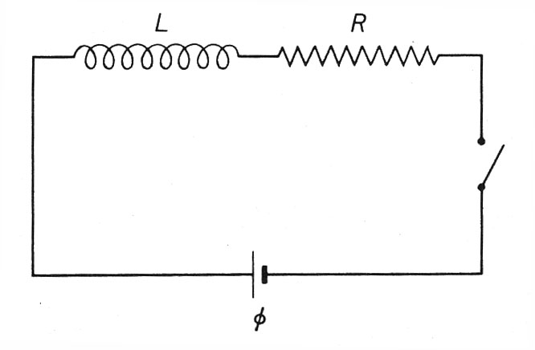
例題） 自己インダクタンスLと抵抗Rの直列回路に起電力φの電池をつなぐ。スイッチを閉じたとき、電流はどのように変化するか？
$L\frac{\text{dI}\left(t\right)}{\text{dt}}+\text{RI}\left(t\right)=φ$ (t>0) 初期条件$I\left(0\right)=0$
定常状態に達したとき$\frac{\text{dI}}{\text{dt}}=0$であるから、$I_{∞}=\frac{φ}{R}$が特殊解となる。
斉次方程式
$L\frac{\text{dI}\left(t\right)}{\text{dt}}+\text{RI}\left(t\right)=0$ の解は$I\left(t\right)=c\text{exp}(−\frac{\text{Rt}}{L})$
従って一般解は
$$I(t)=I_{∞}+c\text{exp}(−{\text{Rt}}/L)$$
初期条件から
$$I(0)=I_{∞}+c=0$$

従って、$I(t)=\frac{φ}{R}\left\{1−\text{exp}(−\frac{R}{L}t)\right\}$
時定数：定常値φ/Rの(1-1/e)になる時間
τ=L/R 単位[Wb/A]/[V/A]=[Wb]/[V]=[Vs]/[V]=[s]

磁性体とその働き
空心のリング状コイル(周長C, 巻き数N)の中心における磁場Hとすると
$\oint{\text{Hds}}=\text{NI}$ (9.23) p.95; アンペアの法則
左辺はHSに等しいから、$H=\frac{\text{NI}}{C}$である。磁束密度は$B=μ_{0}H=\frac{μ_{0}\text{NI}}{C}$
一方、比透磁率μ_{r}をもつ磁性体(正確には軟磁性体)を挿入すると、磁束密度Bmは非透磁率倍となる。
$$B_{m}=μ_{r}μ_{0}\frac{\text{NI}}{C}=μ\frac{\text{NI}}{C}$$
磁場は外部から流した真電流Iと磁性体があることによって付け加わった磁化電流の和によって生じたと考える。磁化電流をχIとすると、$μ_{r}=χ+1$. ここにχは磁化率または磁気感受率と呼ばれる。

